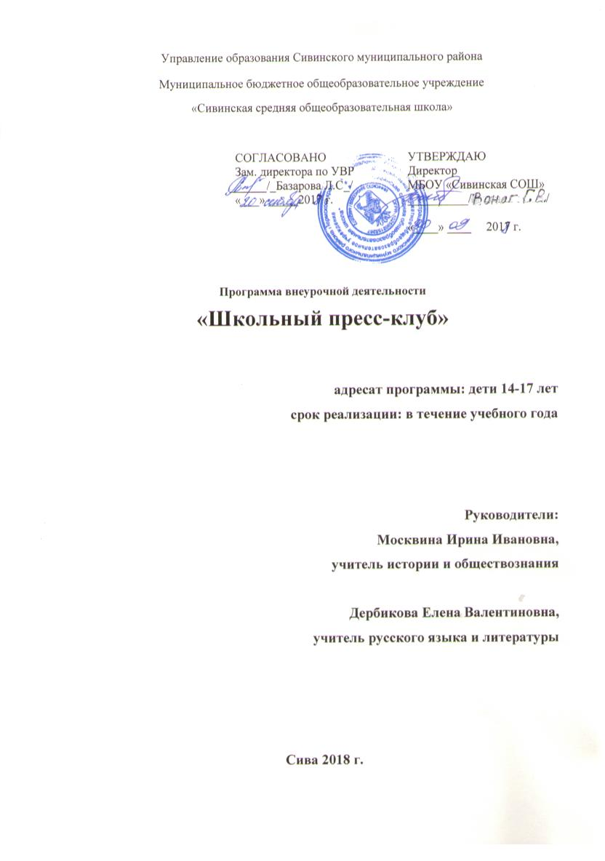

Пояснительная записка
Программа объединения «Школьный пресс – клуб» предполагает изучение основ журналистского творчества, теории и истории СМИ. Она является средством развития интереса к различным видам газетного дела: журналистике , редактированию, фотокорреспонденции ,технологическому созданию газеты.
Курс ориентирован на дополнительное образование учащихся 5- 8 классов (11-14 лет ). Этот возрастной период характеризуется стремлением подростков к признанию их способностей сверстниками и взрослыми, к самореализации, профессиональной ориентации.
Творческое объединение « Школьный пресс-клуб» основано на общих интересах и увлечениях. Программа работы творческого объединения составлена так, чтобы каждый учащийся мог свободно выбрать вид, форму, темп и объём работы. Она предусматривает групповые и индивидуальные занятия по теории и практике газетного дела.
Программа имеет связь с базовыми предметами ( русский язык, литература, история, обществознание, информатика, право, экономика), в ней чётко прослеживаются межпредметные связи. Практическим выходом реализации программы является издание ученической газеты или журнала. Предполагаются экскурсии в редакцию районной газеты «На родной земле», встречи с журналистами.
Группа формируется из разновозрастных детей на добровольной внеконкурсной основе. Так как дети имеют различные базовые знания, большое внимание в программе уделяется индивидуальной работе. Срок реализации программы - 68 часов (2 часа в неделю)
Создание условий для активного включения обучающихся в окружающую их социальную среду является направлением школьной газеты. С её помощью они смогут влиять на неё, изменять, развивать собственную инициативу, принимать участие в своём жизненном и профессиональном развитии. Работа над выпусками школьной газеты предполагает непосредственное участие школьников в различных социальных акциях, рассмотрение сложных проблем общества, школы с точки зрения личного восприятия.
Формы и методы работы выбраны с учётом осуществления дифференциации и индивидуализации образовательной деятельности в контексте Концепции модернизации российского образования. Здесь закладываются основы знаний, умений, навыков социализации, активной гражданской и социально значимой деятельности. Для социализации требуется: формирование высоконравственного отношения личности к себе, самоуважения, адекватной самооценки; формирование духовно-нравственного отношения к окружающему миру; развитие гуманистического, демократического, диалектического, экологического мышления; осуществление деятельностного подхода в обучении; формирование социальной активности старшеклассников; формирование и развитие интегративного качества самостоятельной личности – социальной автономизации; обучение умениям самоуправления и самоутверждения в коллективе: общению, ответственности, дисциплинированности, самоуправлению и саморегуляции.
Цель программы: создание в образовательном пространстве школы условий для успешной профильной подготовки обучающихся, привитие интереса к профессии журналиста. Задачи делятся на группы:
Обучающие:
- изучение основ журналистского творчества;
- получение знаний и умений по созданию печатного издания;
- освоение обучающимися знаний, умений и навыков информационно- компьютерных технологий.

Развивающие:
- развитие умений решать проблемы действительности совместными усилиями, выступая в разных социальных ролях;
- развивать творческие способности обучающихся, их творческую индивидуальность;
- развитие умений грамотного и свободного владения устной и письменной речью;
-развитие навыков установления межпредметных связей.

Познавательные:
- вовлечение обучающихся в активную познавательную деятельность с применением приобретённых знаний на практике;
- развитие интереса к изучению русского языка, литературы, истории, обществознания, компьютерных технологий;
- изучение истории журналистики.

Воспитательные:
- создание атмосферы сотрудничества обучающихся при решении задач, когда востребованными являются соответствующие коммуникативные умения;
-формирование представлений о журналистике как профессии, играющей специфическую роль в жизни общества;
- формирование основных этических норм и понятий как условия правильного восприятия, анализа и оценки событий окружающей среды;
- формирование личности журналиста как совокупности профессионально- творческих, индивидуально-психологических, духовно- нравственных и гражданских качеств;
- организация диалога обучающихся со сверстниками, в том числе из других классов и школ, с взрослыми;
- формирование активной жизненной позиции;
- формирование потребности в самообразовании, самовоспитании;
- формирование эстетических навыков.
Мотивационные:
- создание условий формирования полноценной, всесторонне развитой личности;
- создание условий для развития интереса к саморазвитию, самооценке своих достижений.
Социально-педагогические:
-Формирование у обучающихся профессионального интереса к журналистике и газетному делу;
-Развитие ученического самоуправления;
-Формирование активной созидающей личности ,такого типа личности , который востребован современным российским обществом .

Содержание программы изучаемого курса
Вводное занятие. Инструктаж ТБ и ПБ(2ч).
Знакомство с целями, задачами курса, формами работы, требованиями.
Возникновение и развитие журналистики(5ч).
История возникновения и развития журналистики на Западе(в западноевропейской цивилизации).Особенности становления и назначения.
Возникновение журналистики в России. Истории развития российской Журналистики в XVIII,XIX,XX веках. Особенности становления и назначения печатных периодических изданий в России. Корифеи российской журналистики XXI века.
Основные понятия и жанры журналистики (2 ч)
Развитие западной и российской журналистики на современном этапе. Перспективы развития журналистики XXI века.
Готовность журналиста (2 ч)
Основные понятия и термины газетного дела (6 ч)
Литературное редактирование(8 ч)
Содержание и форма газеты (6 ч)
Задачи оформления (2 ч)
Лицо газеты (2 ч)
Заголовок (2 ч)
Выделения в тексте(шрифтовые, нешрифтовые)(2ч).
Абзац. Фразы. Пробельный материал. Возможности вариации шрифтов. Приемы выделения: бордюр, водка, разрядка, подчеркивание, рамки, линейки.
Гладкий, компактный наборы. Оттеночный, декоративный шрифты.
«Игра шрифтов». Емкость шрифта. Контраст. Применение орнаментов и инициалов. Набор в рамке.
Иллюстрации в газете(3ч).
Задачи газетной иллюстрации. Искусство иллюстрации. Репортажный снимок.
Репортажный рисунок. Портрет. Пейзаж. Фотоэтюд. Фоторепортаж. Фотовернисаж. Натюрморт. Интерьер и экстерьер. Иллюстративный очерк. Карикатура. Дружеский шарж. Юмористический рисунок. Фотообвинение.
Фотодоказательство. Плакат. Диаграмма. Заставка. Орнамент, виньетка.
Способы объединения материалов в газете (2 ч).
Направленность газеты. Текущий номер. Спецвыпуск. Дайджест. Тематический или целевой материал.
Технологическая схема производства газеты (4Ч)
Основы макетирования газета (2 ч)
Верстка газеты (3 ч)
Основы газетного дела (15 ч)

Список литературы:
- Лукина М.М. Технология интервью. – М., 2005.
- Олешко В.Ф. Журналистика как творчество. – М., 2004.
- Розенталь Д.Э. Справочник по правописанию и литературной правке. – М., 2005.
- Розенталь Д.Э. Справочник по пунктуации для работников печати. – М., 1984.
- Тертычный А. Жанры периодической печати. – М., 2000.
- Шумилина Т. Методы сбора информации в журналистике. – М., 1983.
Интернет-ресурсы
- http://school.tver.ru/ -тверская школьная газета «Большая перемена»
- www.dinara.ru/school463/about/privet.html - школьная газета «Привет»
- http://wegi.narod.ru/ - газета "Вестник Гимназиста"
- http://tambov.fio.ru/vjpusk/vjp033/rabot/38/index20.html - школьная газета «Фортуна»
- http://school.msk.ort.ru/old/gazeta/index.htm электронный вариант газеты "ORT-Express"

Тематическое планирование
№ п\п | Наименование тем | Всего часов | Экскурсионная Работа
1 | Вводное занятие. Инструктаж ТБ и ПБ | 2
2 | Возникновение и развитие журналистики | 5 | 4
3 | Основные понятия и жанры журналистики | 2
4 | Профессиональная готовность журналиста к работе | 2 | 1
5 | Основные понятия и термины газетного дела | 6
6 | Литературное редактирование | 8 | 3
7 | Содержание и форма газеты | 6 | 4
8 | Задачи оформления газеты | 2
9 | Лицо газеты | 2 | 2
10 | Оформление заголовка(виды, функции, правила) | 2
11 | Выделения в тексте(шрифтовые, нешрифтовые) | 2
12 | Иллюстрация в газете | 3 | 2
13 | Способы объединения материалов в газете | 2
14 | Технологическая схема производства газеты | 4 | 4
15 | Основы макетирования газета | 2
16 | Верстка газеты | 3
17 | Основы газетного дела | 15
 | ИТОГО | 68 | 20

Список учащихся
№ | Фамилия, имя | класс
1 | Тартышных Ксения | 5а
2 | Тоисева Елизавета | 5а
3 | Черныщов Константин | 5а
4 | Дребезгова Милана | 5а
5 | Шибаева Татьяна | 5а
6 | Быков Семен | 5а
7 | Аликина Светлана Владимировна | 8б
8 | Анферова Эльга Андреевна | 8б
9 | Бороздин Данил Сергеевич | 8б
10 | Серина Кристина Сергеевна | 8б
11 | Федосеева Евгения Анатольевна | 8б
12 | Черенева Анастасия Сергеевна | 8б
13 | Черткова Ксения Дмитриевна | 8б

